TW-B223型工业自动化综合实训装置（带实物）

（PLC+变频器+触摸屏+电气控制+实物模型）
本装置结合当前我国工业自动化应用技术及器件技术的发展，充分考虑实用性、先进性。装置采用模块式结构，实训挂箱包含PLC主机挂箱、变频器挂箱、触摸屏挂箱、PLC模拟负载挂箱、实训网孔板挂箱及丰富的验证演示装置。实训内容包括PLC的基础实训、PLC综合实训，变频器的认识、操作、参数设定及通讯实训，触摸屏的认识、操作、应用实训，单片机接口扩展、数据采集、数据显示、键盘控制、定时器、打印机接口实训等，实训项目丰富、综合性强、紧跟工业自动化发展潮流。
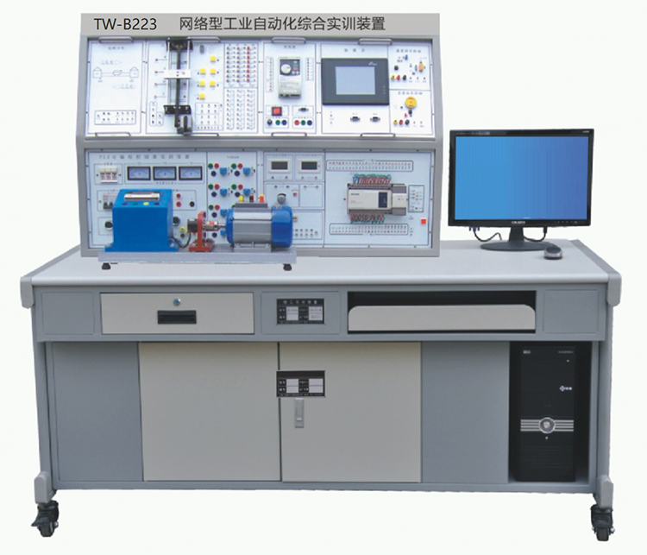
一、产品特点
1、模块式结构，挂箱更换方便，便于组织各种实训项目及扩展新的实训功能。
2、适合就业前及岗前综合技能训练，适合高级工技能培训考核。
3、能进行小型工程项目设计、设备选型、安装调试、操作模拟。
4、只需三相四线交流电源即可投入使用，实训资源丰富、综合性强，有效节约实训用房。
5、安全性高，除配备电压型和电流型漏电保护器外，装置设有单片机全程监控的过载或短路软截止保护功能，确保设备和人身安全。
二、技术性能
1、输入电压：三相四线制～380V±10% 50Hz
2、工作环境：温度范围-5℃～+40℃，相对湿度＜85%（25℃）
3、装置容量：＜1.5KVA
4、外形尺寸：1700mm×700mm×1680mm
三、装置配备
（一）电源、信号源、仪器控制屏
实训装置由控制屏、实训桌、主机实训组件、实训模块（含丰富的工业现场设备模拟实训对象）、变频器挂箱、触摸屏挂箱、交直流电机、总线单元、通信模块、电机导轨、测速机构等组成。
（一）控制屏（铁质双层亚光密纹喷塑结构，铝质面板）
1、交流电源控制单元
三相四线380V交流电源经空气开关后给装置供电，电网电压表监控电网电压，设有带灯保险丝保护，控制屏的供电由钥匙开关和启停开关控制，同时具有漏电告警指示及告警复位。
提供三相四线380V、单相220V电源各一组，由启停开关控制输出，并设有保险丝保护。
2、定时器兼报警记录仪
定时器兼报警记录仪，平时作时钟使用，具有设定时间、定时报警、切断电源等功能；还可自动记录由于接线或操作错误所造成的漏电告警次数。
3、直流电源、直流电压/电流表、逻辑输出及指示等
直流电压：0～10V可调输出；直流电流：4～20mA可调输出；直流数字电压表/电流表；电压表量程0～200V、输入阻抗为10MΩ、精度0.5级；电流表量程0～200 mA、精度0.5级；同时设有逻辑电平输出（点动、自锁）、逻辑电平指示、LED数码管、方向指示器、八音盒、直流24V继电器、信号转换座若干。
（二）实训桌
实训桌为铁质双层亚光密纹喷塑结构，桌面为防火、防水、耐磨高密度板，结构坚固，造型美观大方。设有抽屉和元器件储存柜。
（三）实训组件
1、PLC实训组件
配置西门子新款主机S7-200 SMART SR40，配套通信编程电缆
3、变频器实训挂箱
配置西门子变频器V20，带有RS485通讯及BOP操作面板。
4、触摸屏实训挂箱：
规格为7英寸彩色大屏，了解工业触摸屏的功能及使用方法，掌握PLC之间的通信知识，并掌握复位、置位、交替等功能键、图形（曲线）显示在触摸屏中的实现方法。
6、网孔型电气实验套件：
1 | 典型电动机控制实操单元：施耐德交流接触器3只；时间继电器1只，3个按钮，3只交流指示灯，2只热继电器，元器件配置专用底座。 | 掌握一般强电系统的安装和调试工作过程知识，实现PLC方式的电机典型运行控制；掌握安装和调试PLC电气控制系统的有关知识。
2 | 网孔板 | 学会电气控制系统中各元器件的布局规划、安装、调试过程知识。
7、工控组态软件一套：
打开软件编程环境，任何实训都可以编辑出形象直观动感强、数字效果好的组态棒图，并进行实训动态跟踪教学。
8、PLC仿真实训软件一套：
（1）通过PLASH虚拟环境实时显示PLC的运行状态
（2）可以实现PLC虚拟接线，并对接线进行错误检查
（3）PLC编程训练、PLC程序编写测试等功能
（4）实现PLC运行模拟，对错误程序进行检查
9、交流电机一台，380V Y/△
10、PLC实物模型
1）直线运动（小车控制）控制实物模型
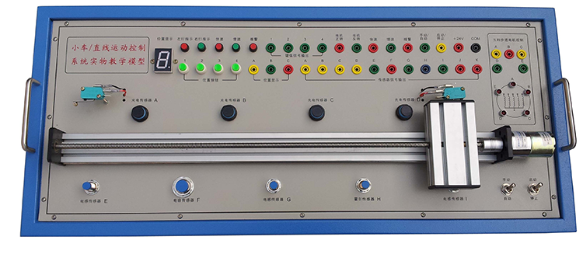
由运动小车、滚珠丝杆传动机构、伺服电机及驱动器、光电传感器、接近开关、开关电源等组成，通过传感检测、PLC编程，实现传动控制、键值优化比较行走控制、定向控制、定位控制、加减速控制、报警运行控制、点动控制、位置显示控制，该系统外观精美，体积紧凑，重量轻，坚固又相对精巧，行程范围：0.6米，装有4只光电传感器、5只接近开关和2只行程开关进行位置反馈。
2）步进电机模型：
通过利用PLC对步进电机及直线运动实物模块的控制，初步了解步进电机方向、拍数的控制及直线运动检测、定位控制。
步进电机系统由驱动电路、步进电机、刻度盘、指针等组成；
- 温度控制实物模型
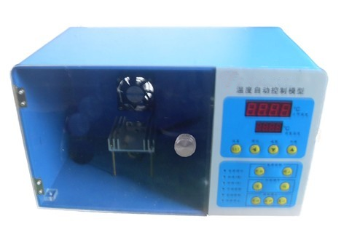
由有机玻璃仿真建筑、温度控制仪、风扇和温度传感器组成。是本公司根据实际温度控制禁系统，按照一定比例缩小后，精心开发研制生产的仿实物模型，而且还有生动具体的运行机构，实训操作灵活方便，能满足大中专院校对可编程控制器技术的教学、课程设计和毕业设计要求。
通过可编程控制器（PLC）或计算机控制，实现温度的开关和高低控制。

4）直流电机控制模型
通过利用控制器对直流电机的控制，初步了解直流电机方向、检测、定位控制。
直流电机系统由控制器、控制电路、直流电机等组成；
5）恒压供水实训模型
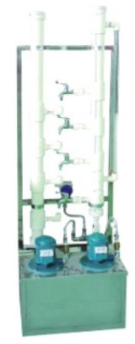
模型可模拟住宅小区、高层建筑的生活及消防供水系统。模型主要由变频调速水泵、压力变送器、蓄水池、水龙头等设备构成，能够完成常规的电机变频调速、静态压力定值控制、动态变频恒压供水等实训项目。它可广泛应用于本公司生产的配有变频器实训挂箱或配有变频器、PLC、继电接触器实训挂箱的实训装置中。
变频范围：25Hz-50Hz
压力控制范围：低压控制4-12kPa，高压控制10-35kPa
- 气动机械手实训模型：
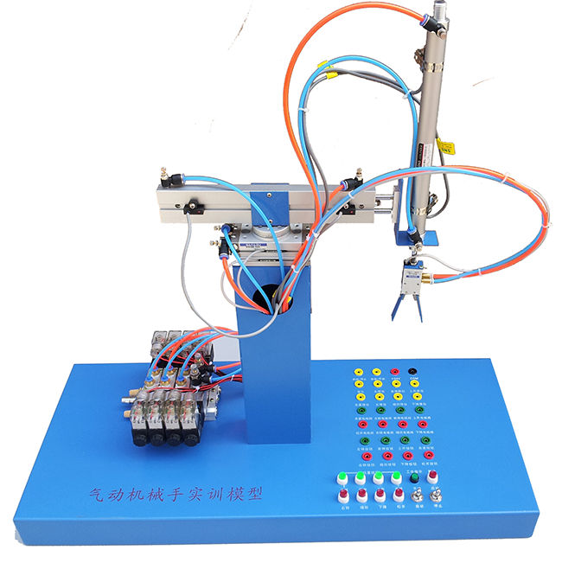
本实训模型是一套完整的气动机械手搬运装置，由安装底板、气动手指、单杆提升气缸、双导杆伸缩气缸、旋转摆动气缸、多种类型磁性传感器、多种类型电磁阀、空气过滤器、气源控制滑阀及接线端子排等组成。主要完成物料的搬运功能，气动机械手通过前臂下降，气动手指夹紧物体，手臂缩回，手臂右摆，手臂前伸，前臂下降，手爪松开将物体放到指定位置等动作后，机械手返回原位。将电磁阀及磁性开关等元件的引出线连接到相应的端子接线排上，方便使用。能满足职业院校可编程控制器、机电一体化、气动技术等相关课程的实训教学。控制电源：DC 24V

- 立体车库（立体仓库、立体三维）实训模型
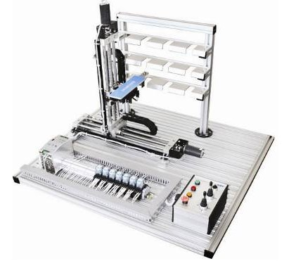
使用可编程控制器控制，设有12个货位，在X、Y、Z轴三个方向上准确地驱动感应电动机进行自动储存或取出储存的成品，完善的执行机构可实现现代物流系统中自动存储系统全部动作过程。
实训装置台架为金属结构，实训考核装置PLC模块的I/O 端子、各常用模块与PLC的连接端子，均与安全插座连接，使用带安全插头的导线进行电路连接；各指令开关、光电开关、传感器和指示元件的电路，则通过端子排进行连接。插拔线连接电路与端子连接电路相结合，既保证学生基本技能的训练、形成和巩固，又保证电路连接的快速、安全和可靠。
设备特点：
①、手动/自动控制模式，针对硬件检测及程序校验。
②、开放的执行机构，可根据不同的控制方案编程，构成不同的执行系统，适应不同层次的人员进行PLC学习和编程。也可作为课题设计或研究使用。
③、产品为开放式，整体机械构造清晰可见。
8）四层电梯实训模型
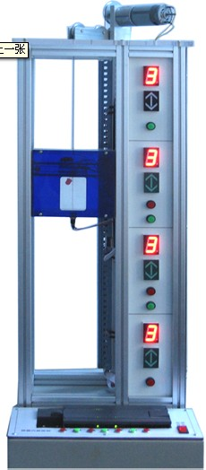
1、实验装置能够进行电梯轿厢升降和电梯门开关两组控制，且可以结合起来进行实验。轿厢升降和电梯门开关由两个直流电机分别控制。每层电梯门旁都装有呼叫电梯上下行的按钮，轿厢内有1至4层的内部选择按钮和开关门按钮，轿厢运行的井道内装有楼层定位行程开关，电梯门两侧有开关门定位行程开关。
2、系统选用了按钮功能与指示灯功能合一的高级发光按钮，按钮信号与指示灯信号能够分别控制。其中，开门关门按钮是与指示灯相关联的，按钮按下的同时指示灯发光，按钮弹起指示灯熄灭。
3、PLC输入信号有6个外部呼叫按钮信号、4个内部选择按钮信号、4个楼层定位信号、2个内部开关门按钮信号和2个开关门定位信号共18个；
4、PLC输出信号有2个升降控制信号、2个开关门控制信号、6个外呼指示灯信号和4个箭头指示灯信号4个数码管楼层显示试试共18个。
5、为防止电机越位运行发生故障，系统设计了硬件保护电路。只要轿厢碰到一楼的行程开关，升降电机电源即刻便被切断，电梯停止下降，但上升运行功能不受影响；若轿厢碰到四楼的行程开关，电机即刻断电使电梯停止上升，同时不影响电梯下降。开关门运行系统也具有此硬件保护功能
6、模型主体采用铝合金和有机玻璃材料制作，结实美观，透明性好，便于观察内部结构及实验动作。
9）智能机器人实训模型
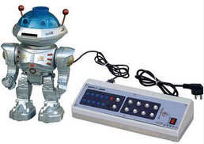
结合PLC、电机控制技术于一体，不仅具有形象的机器人仿真事物模型，而且还有生动具体的运行机构，实训操作灵活方便，能满足大中专院校对可编程控制器技术的教学、课程设计和毕业设计要求。
10）平面二维运动控制实训模型
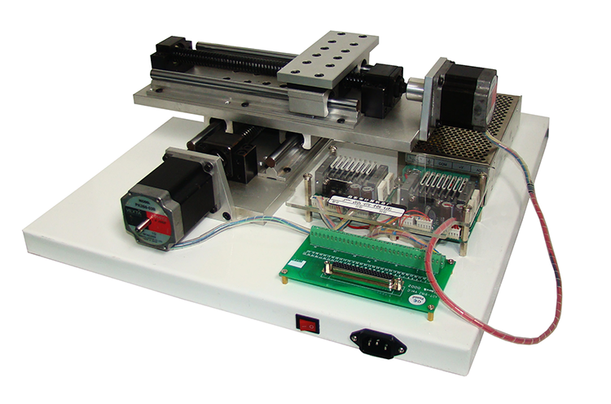
集运动控制卡、PLC控制模块、步进电机及驱动器、开关电源、XY控制平台及运动控制软件于一体的理想教学实验系统。XY控制台是一个采用滚珠丝杠传动的模块化十字工作台，可以实现平面内X、Y轴方向的运动控制，用于实现目标轨迹和动作。实验系统软件包括基于轴的控制、基于坐标系的控制、命令编辑和运行、数控代码编辑和运行、复杂运动轨迹控制。
1、定位精度：0.4mm
2、X轴有效行程：230mm；Y轴有效行程：230mm；最大运动速度：20mm／s；最大运动加速度：1g
11）交通灯控制实训模型
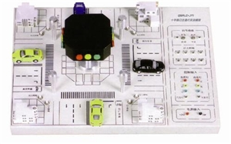
根据实际十字路口交通灯，按照一定比例缩小后，精心开发研制生产的仿实物模型。该实训模型具有指示和控制、启/停按钮、手/自动按钮、行人呼叫按 钮、四方向红/黄/绿灯指示模块、四方向数码倒计时显示模块、车辆通行声光指示（不同方向的车辆通行时可以采用不同的声音及不同的指示灯进行指示）等功能。实训操作灵活方便，能满足大中专院校对可编程控制器技术的教学、课程设计和毕业设计要求。
四、实训项目
（一）PLC基本技能实训
1.PLC认知实训（软硬件结构、系统组成、基本指令练习、接线、编程下载等）
2.PLC仿真实训
（二）PLC模拟控制应用实训
3.数码显示控制
4.抢答器控制
5.天塔之光控制
6.十字路口交通灯控制
7.水塔水位控制
8.自动送料装车系统控制
9.四节传送带控制
10.装配流水线控制
11.多种液体混合装置控制
12.自控成型机控制
13全自动洗衣机控制
14.电镀生产线控制
15.自控轧钢机控制
16.邮件分拣机控制
17.自动售货机控制
18.机械手控制
19.三层电梯控制
20.四层电梯控制
21.加工中心控制
（三）PLC、变频器、触摸屏综合应用技能实训
22.变频器功能参数设置与操作
23.变频器报警与保护功能
24.外部端子点动控制
25.变频器控制电机正反转
26.多段速度选择变频调速
27.变频器无级调速
28.基于外部模拟量(电压/电流）控制方式的变频调速
29.瞬时停电启动控制
30.PID变频调速控制
31.PLC控制变频器外部端子的电机正反转
32.PLC控制变频器外部端子的电机运行时间控制
33.基于PLC数字量控制方式的多段速
34.基于PLC模拟量控制变频开环调速
35.基于PLC通信方式的变频器开环调速
36.基于PLC通信方式的速度闭环控制
37.基于PLC模拟量方式的变频器闭环调速
38.基于触摸屏控制方式的基本指令编程练习
39.基于触摸屏控制方式的LED控制
40.基于触摸屏控制方式的温度PID控制
41.PLC、触摸屏与变频器通信控制
42.基于MCGS的485总线网络通信技术

